ISO14001/ISO45001体系二合一内审员培训班(发双证)
【课程描述】
本课程设计是为了使学习者熟知ISO14001&ISO45001标准条款及其在组织运营中的应用。学习者将从课程中了解到有关EHS的全部内容，包括熟知该体系标准的基本要素和基本要求，掌握该体系的具体执行程序和标准，并了解对该体系进行检查和审核的方法以及制作审核报告的技巧。
【课程对象】
公司中ISO14000内审员/ISO45001内审员；企业EHS经理/主管安全经理、运营经理、厂长、生产经理、生产主管、技术/工程经理、管理人员及有兴趣者等；从事环境、职业健康安全管理工作的相关人员及有兴趣者。
【课程费用】 人民币980元(含教材﹑证书、午餐﹑茶水)。
【课程大纲】
时间 | 第一天9:00-12:00/1:30-4:30 | 第二天9:00-12:00/1:30-4:30
课程  内容 | ISO14001环境管理体系概述  —ISO14001术语和定义  —ISO14001标准条款讲解  —环境因素识别  —ISO45001基本知识、标准条款讲解  —ISO45001职业健康安全管理体系的实施难  点  —事故分析与防范  —应急准备与响应预案  —危险源辨识、风险评估及风险控制方法  —ISO45001与ISO9001、ISO14001管理体系如何整合  a)组织结构整合  b)体系文件整合 | c)目标、指标、管理方案整合 d)内审、管理  评审、认证整合  ——法律法规与其他要求  ——内部审核程序、文件审核技巧 编制检查  清单  a）内部环境管理体系审核体系的建立  b）审核计划、审核前行动  c）审核前行动、实施阶段的主要活动  d）审核组会议、内部审核报告  ——检查表与纠正措施管理评审不符合报告、审核  报告编写  ——案例分析讲解  ◆ 考试
热门内训课程 | 企业钻石卡：到企业内训6天  内审员内训：到企业内训1-4天  优秀班组长内训：到企业内训2-4天  QCC品管圈内训：到企业内训1-4天  6sigma六西格玛绿带内训：到企业内训4天  JIT精益生产现场管理与改善实务内训：到企业内训4天  APQP/FMEA/SPC/MSA/PPAP五大工具内训：到企业内训4天 |  | 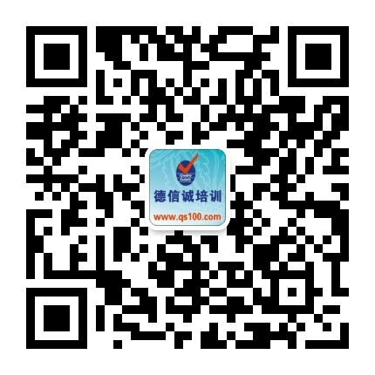
★ 报名咨询热线： 0755-25585689、13923767579 黄小姐、杨小姐
★ 课程费用含培训教材﹑午餐、证书、税费等（所有公开课均可提供到厂内训，请提前预约）
★ 详细课程大纲请登陆：www. 55top.com 查询! QQ：675978375、153570591、1484093445

E-MAIL TO：qs100@qs100.com

ISO14001/ISO45001体系二合一内审员培训班(发双证)

报 名 表
参加学员姓名 |  |  | 身份证号码
公司发票抬头 |  |  |  |  | 传真FAX
联系人/部门 |  | QQ/E-mail |  |  | 联系电话
证书邮寄地址
★ 报名咨询热线： 0755-25585689、13923767579 黄小姐、杨小姐
★ 课程费用含培训教材﹑午餐、证书、税费等（所有公开课均可提供到厂内训，请提前预约）
★ QQ：675978375、153570591、1484093445 微信服务号：dxcsz01

